Муниципальное автономное дошкольное образовательное учреждение
Детский сад №8 «Белоснежка»

Мастер-класс
«Блоки Дьенеша – забавная игра для развития и ума»

Подготовил и провёл: воспитатель Марченко Н.В.

г. Мегион 2020 г.
Аннотация к мастер-классу «Блоки Дьенеша – забавная игра для развития и ума»
Начиная развивать ребенка и знакомить его с миром математики, все мы хотим, чтобы ребенок не просто «подготовился к школе», а, действительно, заинтересовался математикой и понимал эту науку. Чтобы достигнуть успеха на этом поприще, важно учитывать следующее: язык математики - это язык абстракции, логики и символа. Чтобы понимать эту науку, научиться решать любые интеллектуальные задачи, ребенку, прежде всего, необходимо понять, а не заучить то, о чем идет речь.
Это особенно актуально, поскольку в настоящее время - время информационного бума, быстроменяющейся обстановки, обществу необходимо поколение молодых людей с такими качествами личности, как инициативность, способность творчески мыслить и находить нестандартные решения. Перед педагогами становится актуальным поиск альтернативных форм и методов работы с детьми.
Мастер класс направлен на то, чтобы познакомить педагогов с целью и приемами работы с дидактическим материалом -логические блоки Дьенеша.

Цель мероприятия.
Познакомить родителей с целью и приемами работы с дидактическим материалом логические блоки Дьенеша.
План проведения мастер-класса:
- Знакомство с блоками Дьенеша.
- Практические игры и упражнения с блоками.
- Заключение.
Оборудование: блоки Дьенеша, карточки (Приложение).
Описание мастер-класса
Начиная развивать ребенка и знакомить его с миром математики, все мы хотим, чтобы ребенок не просто «подготовился к школе», а, действительно, заинтересовался математикой и понимал эту науку. Чтобы достигнуть успеха на этом поприще, важно учитывать следующее: язык математики - это язык абстракции, логики и символа. Чтобы понимать эту науку, научиться решать любые интеллектуальные задачи, ребенку, прежде всего, необходимо понять, а не заучить то, о чем идет речь.
Это особенно актуально, поскольку в настоящее время - время информационного бума, быстроменяющейся обстановки, обществу необходимо поколение молодых людей с такими качествами личности, как инициативность, способность творчески мыслить и находить нестандартные решения. Перед педагогами становится актуальным поиск альтернативных форм и методов работы с детьми.
В своей работе по развитию логико-математических способностей я использую логические блоки Золтана Дьенеша - всемирно-известного венгерского профессора, математика, специалиста по психологии, создателя прогрессивной авторской методики обучения детей - «новая математика». Почему я взяла для работы именно эти блоки? Потому, что они способствуют развитию таких мыслительных операций, как классификация, группировка предметов по свойствам, исключение лишнего, анализ, синтез. Дети учатся догадываться, доказывать.

Сегодня я познакомлю вас с некоторыми методами работы с логическими блоками.
Предложить участникам мастер-класса блоки Дьенеша
Логические блоки Дьенеша представляют собой набор из 48 геометрических фигур (презентация набора Блоков Дьенеша):
а) четырех форм (круг, треугольник, квадрат, прямоугольник);
б) четырех цветов (красный, синий, желтый, зелёный);
в) двух размеров (большой, маленький);
г) двух видов толщины (толстый, тонкий).
В наборе нет ни одной одинаковой фигуры. В играх с логическими фигурами используются карточки с символами свойств. На карточках условно обозначены свойства блоков (цвет, форма, размер, толщина). Всего 11 карточек. И 11 карточек с отрицанием свойств, например: не красный.

- задание: Внимательно посмотрите на закодированную карточку, расшифруйте ее, покажите соответствующий блок (показ карточек - приложение 1).
- задание: В обычной жизни нам часто приходиться оказывать помощь родным, друзьям, просто прохожим. Стремление прийти на помощь, доброта, ум, внимательность к людям - это достоинство человека.
Сейчас я предлагаю вам стать «спасателями». К несчастью, в жизни бывают чрезвычайные ситуации, бедствия. Задача «спасателей» (т.е. ваша задача) - подготовить транспорт к выезду в район бедствия. Выложите из блоков Дьенеша транспорт по схемам (приложение 2).
3 задание: Теперь вам необходимо доставить «ценные грузы» (блоки) из п. Северное в
г. Оренбург. В пути с «грузами» происходят изменения. Например, если груз был большой, то может стать маленьким. Изменения цвета и формы происходит по часовой стрелки (один шаг) (приложение 3).
4 задание: Следующая задача «спасателей» доставить «ценный груз» с продовольствием в один из районов пострадавшего от наводнения. Перед вами карта. Проложите путь своими блоками, избегая «клеток ловушек», следуя указаниям знаков символов, которые могут запретить проход определённых символов (приложение 4).
Вы успешно прошли испытания и можете достойно носить звание «Спасатели».
Рефлексия: Какие трудности вы испытали выполняя задания? Игры с логическими блоками у детей вызывают живой интерес. А вам интересно было играть? А как вы считаете, какими мыслительными операциями овладевают дети в подобных играх?
Так незаметно, в игре дети овладевают и сложными мыслительными операциями и получают знания элементарных математических представлений.
Методика Дьенеша на основе логических блоков постепенно готовит детей к решению более сложных логических задач, возбуждает у ребенка живой интерес к обучению, расширяет его словарный запас и способствует интеллектуальному развитию ребенка.
Работу с логическими блоками можно проводить во всех сферах деятельности:
а) в подвижных играх (предметные ориентиры, обозначение домиков, дорожек,
лабиринтов);
б) настольно-печатных играх (изготовить карты к играм «Рассели жильцов», «Какой
фигуры не хватает», «Найди место фигуре», «Головоломки»);
в) в сюжетно-ролевых играх: «Магазин» (деньги обозначаются блоками, цены на товар обозначаются кодовыми карточками). «Почта» (адрес на посылке, письме, открытке обозначается блоками, адрес на домике обозначается кодовыми карточками). Аналогично: «Поезд» (билеты, места).
Вариативность игр с блоками обеспечивает возможность использования их практически в любой режимный момент. А так же позволяет реализовать индивидуальный подход за счет усложнения или упрощения заданий (использование 1,2,3 или 4 признаков одновременно).

Приложение 1.
Приложение 2.
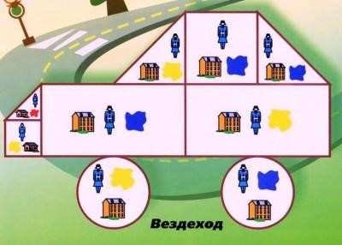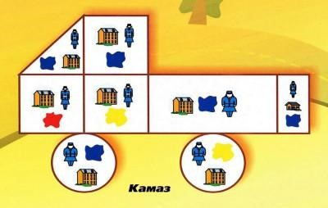
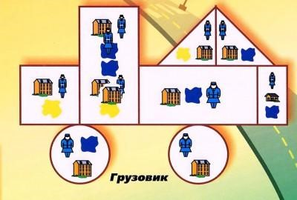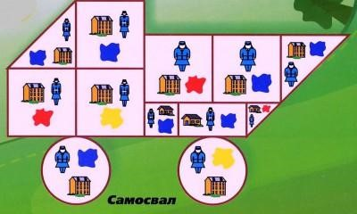

Приложение 3.

Приложение 4.
